鱼峰山院区、南院电梯维保服务需求
- 保养台数：18台。鱼峰山院区14台、南院3台、西院1台。
- 按医院上班时间，维保人员（1名）响应到现场时间：15分钟。
- 休息、节假日救援响应到现场时间30分钟。
- 根据《电梯使用管理与维护保养规则》、《特种设备安全监察条例》的要求执行。
- 采购二年维保。
此项目需现场勘察，联系人：廖工，13307727932
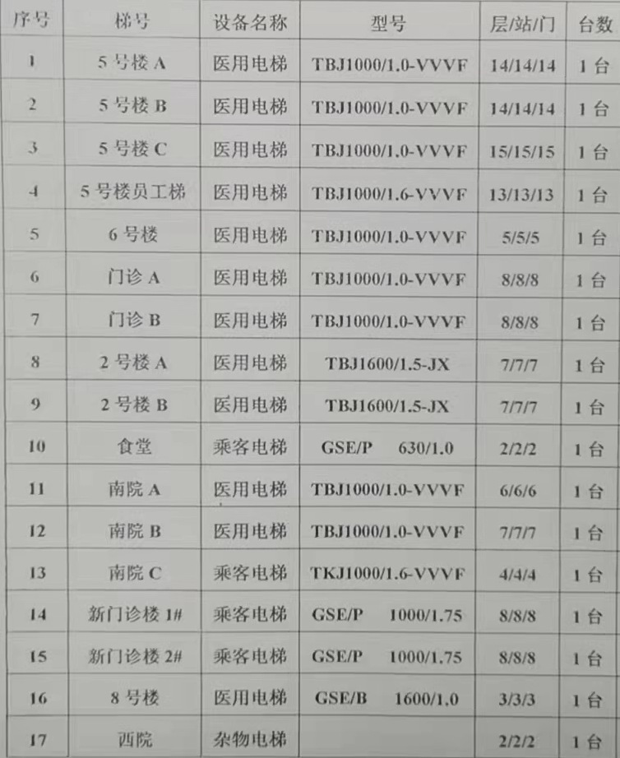
18 发热门诊 医用电梯 1台

